Технические Данные для Спецификации Мешочных (Рукавных) Фильтров

Название компании

Подпись
Материал ______
Менеджер
Количество

Дата

ТИП: РУКАВ; ТРУБА; МЕШОК Рабочая сторона: наружная; внутренняя

1.Наружный (внутренний) диаметр de [мм] ______ 2.Общая длина L [мм] ________

или 1.1 Ширина de [мм]

Верхняя плаcтина (МОНТАЖНАЯ ПЛИТА). Важно для систем защелкивающихся колец!!!

Диаметр отверстия D [мм]
Толщина плиты d [мм]
ПРОЧИЙ ВЕРХ (X):

- 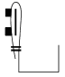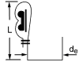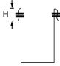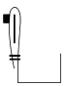Верхняя часть (открытая часть)
  - Двойное защелкивающееся кольцо
(А) Внутреннее двойное защелкивающееся кольцо A B
(В) Внешнее двойное защелкивающееся кольцо
  - Простое защелкивающееся кольцо
    - 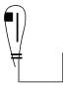Внешнее простое защелкивающееся кольцо
    - Внутреннее простое защелкивающееся кольцо
  - (E) Только открытая C D E

  - 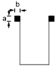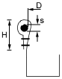(F) Открытая со складкой

H [мм] F
  - (G) Открытая со складкой и кольцом

Высота H [мм]
Диаметр кольца Dвн [мм]
Толщина кольца s [мм]

Материал кольца (cостав кольца): сталь; нерж.сталь; Шнур: резиновый; резиновый пористый; G
плетёный; плетёный высокотемпературный; шнур-завязка

--- Количество колец по длине рукава диаметр колец Dвн [мм]
--- Количество люверсов диаметр люверсов Dвн [мм]

3.6 (N) Открытая c (пришитым)кольцом из иглопробивного войлока
a [мм] (___мм) b [мм] (___мм)

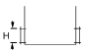Нижняя часть (закрытая часть)
A B
N

ПРОЧЕЕ ДНО (Y):

  - (A) Простое дно
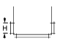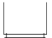4.2 (B)Простое дно укрепленное H [мм] (___мм
)
  - (C)Двойное дно C D
  - (D)Двойное дно укрепленное H [мм] (___мм)

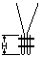ДЛЯ МЕШКА: НЕ СШИТОЕ ДНО
  - (E) Сшитое дно E F

  - (F) Сшитое дно со складкой H [мм] (20мм)

Шов продольный:

сварной; двойной шов; тройной шов; оверлок

- Другие геометрические особенности (полный чертеж прилагается) : ______________________________________________________________________________________________________________________________________________________________________________________________________________________________________________________________________________________________________________________________________________________________________________________________________________________________________________________________________________________________________________________________

